## Доклад

**на тему**

**”Современные пирамиды”**

**Ученика 11 ”А” класса**

**Филина Александра**

**Новороссийск 2000 г.**

Уже многие тысячелетия, по разным оценкам от 4500 до 200000 лет, человечеством, создаются различные конструкции пирамидальной формы. Пирамиды найдены на всех континентах и даже обнаружены на Марсе . Создание Великих Пирамид приписывается и египтянам, и атлантам и даже инопланетянам. Сотни лет ведутся споры о возрасте, назначении, свойствах и эффектах пирамид, а также о технологиях их возведения. Предложено большое количество гипотез как дополняющих, так и противоречащих друг другу. По выше названным проблемам созданы и функционируют различные научные учреждения во многих странах мира, возникли науки "Египтология" и "Пирамидология", издано огромное количество монографий, научных трудов, статей и научно-популярных книг.

# **Характеристика современных пирамид**

Известна глиняная полая пирамида высотой 10 см с квадратным основанием 10х10 см и длиной ребра 12.25 см. Изнутри в пирамиде непосредственно у вершины размещен небольшой (5-7 мм) кристалл горного хрусталя (вертикально по высоте пирамиды). В одной из граней выполнены четыре одинаковых отверстия, диаметром 5 мм, три из которых размещены в углах треугольника с боковыми сторонами, равными 25 мм, а четвертое - на пересечении его высоты с основанием, равным 32 мм. Три нижних отверстия расположены на одной линии на расстоянии одной трети от основания пирамиды.

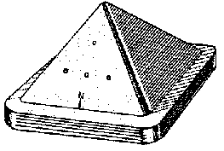

Ориентация грани с отверстиями на "Север". В этом положении, по мнению авторов, происходит **нейтрализация геопатогенных излучений в радиусе до 8 метров**.

Другой вариант конструкции пирамиды, представленный на рисунке, выполнен с гранями из прозрачных стеклянных пластин рубинового цвета, которые фиксируются металлической окантовкой. На вершине и углах основания размещены хрустальные шары, диаметром 2 см. Внутри пирамиды находятся две горизонтальные пластины, разделяющие ее на три равные по высоте части. Наличие пяти шаров обеспечивает значительный радиус действия и высокую интенсивность излучения.

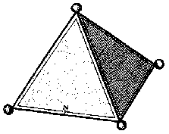

Поэтому проявляемые свойства и эффекты помимо **нейтрализации геопатогенных излучений позволяют устранять неблагоприятные воздействия интерьера и осуществлять обработку (зарядку) различных предметов.**

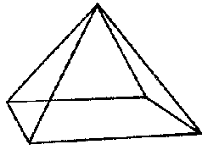

Достаточно давно известны каркасные пирамиды . Они, как правило, имеют высоту 15-30 см и более. Изготавливаются из проволоки диаметром 3-2 мм или из трубок, диаметр которых выбирается с учетом высоты пирамиды.

В варианте, представленном на рисунке, пирамида снабжена вертикальной осью. Данная конструкция, сохраняя все свойства пирамидальной формы, дополнительно позволяет уменьшить вес и расход материала, а также использовать для различных целей ее внутренний объем.

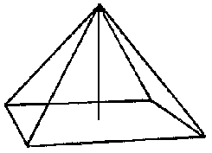

Вариант конструкции пирамиды, исследованный радиэстизистом **О.Хепфнером** (1989г.), снабжен дополнительными элементами, позволяющими осуществлять съем оргонной энергии с вершины и передавать ее посредством гибкого медного кабеля .

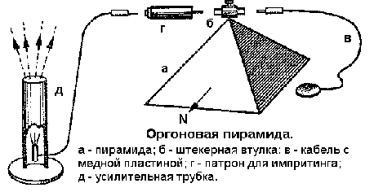

Этим же автором была разработана сверхмощная оргоновая пирамида. Увеличение мощности пирамиды, представленной на рисунке, в три раза, при сохранении ее размеров, достигается за счет размещения в нижней трети объема оргонного накопителя **В.Райха**, представляющего собой полое металлическое тело.

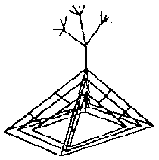

При дальнейшем совершенствовании конструкции каркасной пирамиды **И.Милев**, с целью устранения отрицательных аномалий, ввел дополнительный элемент - вертикальную антенну с разветвленным излучателем, установленную в точке вершины пирамиды. Как следует из рисунка пирамида также снабжена двумя вложенными пирамидами.

На рынке России известна четырехгранная пирамида (копия пирамиды Хеопса), выполненная из различных кристаллов (преимущественно из хрусталя).

Заявленные разработчиками эффекты: **устранение воздействия геопатогенных излучений, нейтрализация негативных излучений бытовой и организационной техники, лечение и обработка воды.**

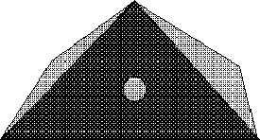

Известен еще один вариант Болгарской пирамиды. Это пустотелая модель пирамиды Хеопса. Основание и грани выполнены из пластмассы, а внутренняя полость заполнена кварцевым песком.

***Заявленные назначение и эффекты:***

1. ***создание поля, отражающего излучения геопатогенных зон и излучения естественных геопатогенных сеток (например, Хартмана, Карри и т.п.); площадь действия - 2 кв.м;***
2. ***оздоровление и стимулирование организма при контактном воздействии на больные участки;***
3. ***профилактика при бесконтактном воздействии в радиусе 80 см.***

Новое конструктивное решение найдено при разработке варианта каркасной пирамиды. Она выполнена разборной и собирается на основании с круглым отверстием из плоских пластмассовых ребер. Причем внутренняя форма ребер образует полусферу.

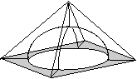

***Заявленные свойства и эффекты:***

1. ***уменьшение влияния геопатогенных зон;***
2. ***улучшение качества продуктов, воды и напитков;***
3. ***оздоровление при употреблении воды, заживление ран, улучшение состава крови, повышение биопотенциала и др.***

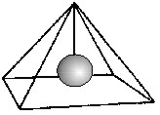

Пирамида с шаром представляет собой каркасную конструкцию, изготовленную из любого токопроводящего материала. Основание - квадрат 20х20 см, высота - 12,8 см, ребра диаметром 0,5 см.

Пирамида снабжена шаром (полым или сплошным) выполненным из токопроводящего материала. Шар диаметром 8-50 мм расположен на оси пирамиды и крепится на проволоке на расчетной высоте.

Рекомендуемое место установки - самая высокая точка в квартире.

Назначение пирамиды - **гармонизация окружающего пространства в радиусе 30-40 м, поглощение геомагнитных излучений и нейтрализация различных аномалий.**

Из представленного выше ряда пирамид выделяются, с точки зрения конструктивных решений и обоснованности проявляемых свойств и эффектов, следующие пирамиды:

1. **"Бипирамида Славникова";**
2. **"Пирамида Проскурякова";**
3. **"Пирамида Голода".**

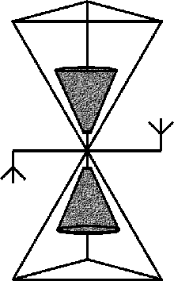

"**Бипирамида Славникова**", запатентованная как "Устройство для нейтрализации вредных воздействий" (приоритет от 30.12.96) представляет собой сдвоенную каркасную конструкцию.

Она состоит из двух правильных пирамид, каждая с треугольным основанием (тетраэдр), соединенных симметрично друг с другом вершинами, образующими общую вершину. Бипирамида снабжена антенной и излучателем. Последний выполнен в виде двух усеченных конусов, расположенных симметрично относительно общей вершины.

Ориентация Бипирамиды (режимы функционирования) в пространстве по сторонам света осуществляется при помощи "выделенного ребра". Имеется режим "выключено" - горизонтальное положение Бипирамиды.

Длины ребер и сторон основания выполняются одного размера. В настоящее время Бипирамида выполняется с ребрами двух типоразмеров: 12 см и 25 см (соответственно БИ-12 и БИ-25).

Бипирамида предназначена для квартир, офисов и коттеджей.

За последние годы произведено большое количество экспериментов с применением методов биолокации, методов традиционной науки и соответствующего приборного обеспечения. В экспериментах участвует значительное число организаций разной формы собственности, а также большое число специалистов из различных отраслей науки.

Специально для сопоставительного анализа по результатам экспериментов были изготовлены, помимо трехгранных, четырехгранные Бипирамиды.

Из-за обилия информации ниже приведены лишь свойства и эффекты, получившие экспериментальное подтверждение и отраженные в соответствующих отчетах:

1. **вибрационное воздействие с оздоравливающим эффектом на окружающую среду и человека, причем, в последнем случае приборно доказан предсказанный частотный диапазон, являющийся оптимальным для человека, а именно миллиметровый диапазон;**
2. **влияние "энергетического поля" на биополе человека с учетом фазовых периодов луны;**
3. **нейтрализация геопатогенных излучений;**
4. **снижение значений электромагнитных составляющих поля компьютера;**
5. **изменение структуры и кислотно - щелочного баланса воды под воздействием "энергетического поля";**
6. **восстановление больных растений на примере экзотических лиственных кактусов.**

Отдельно приводятся свойства и эффекты, проявившиеся в плане оздоровления и профилактики:

1. **профилактика отдельных заболеваний при воздействии поля и обработанной в активной зоне Бипирамиды воды;**
2. **восстановление энергетического баланса и энергетики органов и систем у человека;**
3. **восстановление клинических показателей, например, гемоглобина по информации специалистов МЧС Беларуси;**
4. **восстановление показателей, характеризующих состояние органов и систем (метод Р.Фолля и прибор СТАРТ-1) при наличии отрицательных воздействий геопатогенных излучений и различных электромагнитных полей, например, линии электропередачи за счет усиления защитных функций человека;**
5. **оздоравливающее воздействие Бипирамиды как в автономном режиме, так и в качестве дополнения к применяемым методикам и приборам путем экспонирования пациента ее полем в заданном временном интервале;**
6. **снижение заикания у детей (Новоуральск);**
7. **активизация с психологической точки зрения резервных возможностей человека;**
8. **сочетаемость конструктивных особенностей свойств и эффектов с архитектурными решениями в части энергоинформационного благополучия населения.**

С учетом накопленного опыта отработана система тестирования на воздействие Бипирамиды в условиях наличия посторонних вредных воздействий.

Надо отметить, что были проведены и другие эксперименты, но в силу противоречивости результатов, было принято решение их перепроверить.

"**Пирамида Проскурякова**" представляет собой четырехгранную конструкцию, отличающуюся от классической соотношением высоты и стороны основания, а также другими соотношениями, защищенными патентом РФ.

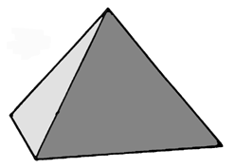

Две пирамиды, возведенные в 1996 году в Южной Корее, имеют размеры высоты и основания соответственно 3,75 м и 6х6 м.

Разработан типовой проект пирамиды, который приобрели семь городов СНГ. В 1998 году сданы в эксплуатацию под Сочи две (из трех) пирамиды высотой 5 м, с основанием 8х8 м и подземным входом.

Основным назначением пирамид является **гармонизация окружающей среды и оздоровление. Указанные пирамиды предназначены для нужд санатория**.

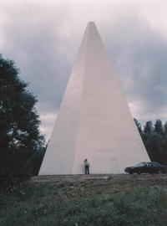

"**Пирамида Голода**" относится к ряду "Больших" пирамид, т.к. даже первые образцы, например, в Раменском районе Московской области имеет высоту равную 11 м.

В 1997 году на берегу озера Селигер была построена пирамида высотой 22 м. В настоящее время, по информации автора, возводится пирамида высотой 44 м. По мнению автора это будет определенный предел, по крайней мере, в ближайшем будущем.

Конструкция пирамиды основана на пропорции Золотого сечения, то есть диаметры шаров, вписанных в пирамиду, образуют указанное соотношение и определяют ее конструктивные размеры.

Области применения пирамиды, по мнению автора, очень разнообразны и базируются на результатах совместных экспериментов с рядом НИИ России, ведущих клиник, а также на гипотезах, аналогиях и экспертных оценках.

***Наиболее значимые области применения пирамиды следующие:***

1. ***приведение в гармоническое состояние поверхностного слоя Земли;***
2. ***увеличение надежности захоронений ядерных, химических, бактериологических и других отходов;***
3. ***повышение уровня адоптации человека к условиям среды обитания;***
4. ***решение проблем экологии через оздоровление водоемов, лесов, полей, парков и др.;***
5. ***повышение урожайности сельскохозяйственной продукции;***
6. ***улучшение качества продуктов питания, напитков и лекарственных препаратов;***
7. ***профилактика и оздоровление;***
8. ***решение проблем энергоинформационной защиты;***
9. ***информационное воздействие на окружающую среду путем аккумуляции информации в водных потоках (реках) и многое другое.***

**Механизм функционирования пирамид**

Учитывая, что на сегодняшний день однозначное толкование (обоснование) механизмов действия пирамид и пирамидальных форм отсутствует, придется обойтись известными (опубликованными) гипотезами. При этом поставленной задачей является отбор наиболее приемлимых с точки зрения здравого смысла гипотез.

При этом надо иметь в виду, что на современном этапе этими проблемами занимаются в основном энтузиасты, так как научные круги России, включая Российскую Академию наук, не признают как наличие явлений, сопутствующих формообразующим конструкциям, так и существующих, а в ряде случаев и подтвержденных практикой, нетрадиционных методов исследований.

Учитывая, что одним из основополагающих факторов обоснования заявленных свойств и эффектов, по мнению отдельных авторов пирамид, является принцип "Золотой пропорции" или "Золотого сечения" остановимся на нем подробнее.Это целесообразно в силу того, что данный принцип абсолютным большинством авторов воспринимается только как числовой ряд, выведенный Леонардо Да Винчи.

Числа "Золотого сечения" расположены в порядке следования по степеням и, в свою очередь, могут "ветвиться. Но числа этих производных рядов могут обладать золотыми свойствами, а могут ими не обладать.

Каждое число золотого многообразия, кроме повторяющихся, принадлежит только одному ряду и, повидимому, на основной ряд выходит единственным образом. Повторяющиеся числа встречаются в различных рядах и их выход многообразен. Данная система предполагает ранговую иерархию ветвления чисел, их взаимозависимость и некоторую систему как бы "соподчинения" по восходящему и нисходящему рядам.

Последним достижениям математики в изучении золотых пропорций была разработка архитектора Ле Корбюзье некоторой последовательности чисел модулера с шагом золотого числа. Основой модулера послужили эмпирические материалы, описывающие конфигурацию человеческого тела. Модулер - это решотка числовых пропорций, гармонично использующая диапазондлин в естественных пропорциях от долей миллиметра до размеров Земли и более. Он был предложен, в частности, для унификации соотношений строительных конструкций.

Из приведенного выше, по видимому, можно сделать вывод, что утверждения отдельных авторов пирамид о преимуществе его конструкции на основании использования конкретного числа из "Золотого" ряда неправомерны.

Немного о теоретических предпосылках. Теоретические обоснования свойств и эффектов, а также явлений связанных с энергоинформационными прцессами предприняты авторами "Теории физического вакуума" и "Эфиродинамики" и могут послужить отправной точкой при исследованиях.

Так, например, согласно положениям "Эфиродинамики" эфир это газ, в атмосфере которого находится вся вселенная, в том числе и Земля, причем параметры эфира в настоящее время, по утверждению автора, вполне определены.

Следует упомянуть аналогичную гипотезу выдвинутую и создателем оргонных аккумуляторов австро - американским врачем **В.Райхом**. Согласно ей во вселенной существует оргонный газ, а следовательно и "оргонная энергия" - специфическая энергия, обнаруживаемая в живой и неживой природе Земли, в атмосфере и космосе.

Следует сразу оговориться, несмотря на различия в используемых терминах, например, эфирный, оргонный, лептонный и хрональный газ, вкладываемый в них понятийный смысл практически идентичен.

Перейдем к проблеме оценки источника, формы и качества воздействия "энергетического поля" пирамидальных конструкций.

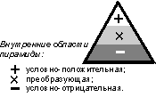

Относительно формы "энергетического поля" пирамид существуют различные и зачастую противоречивые мнения.

Ниже приведены различные варианты представления "поля".

Вариант, приведенный на рисунке, характеризует внутренние области четырехгранных пирамид.

Механизм функционирования пирамиды предусматривает четкое деление внутренней области на три равные по высоте зоны. Основным механизмом является преобразование энергии в направлении снизу вверх.

В нижней части пирамиды особую роль играют углы основания, через которые в пределах радиуса действия происходит захват энергии ("глубокого астрала") извне с последующим формированием совокупности вихревых потоков. То есть происходит аккумуляция внешней энергии, которая по влиянию на человека может быть определена как "условно-отрицательная".

В средней части объема пирамиды происходит качественное преобразование энергии в более "тонкую субстанцию", а в верхней части она уже "условно-положительная".

При этом автор считает, что механизм выброса энергии в окружающую среду различен для пирамид, вершина у которых сохранена (закрытая конструкция) и усечена (усеченная конструкция).

И в том и в другом случае вершины являются местом выброса энергии, но вершина закрытой конструкции выполняет фокусирующую функцию: "через нее вверх устремляется все более утончающийся (в качественном смысле) луч".

Данное толкование в плане определения точки выброса энергии из пирамиды совпадает с механизмом, описанным в. В какой - то мере аналогичный эффект при помощи локаторов обнаружен и у "Пирамиды Голода".

В варианте усеченной каркасной конструкции, описанной выше, вершина снабжена антенной с излучателями. По мнению автора, пирамида данной модификации обеспечивает преобразование окружающей среды в энергетически положительную область, имеющую форму вертикального цилиндра. Размеры цилиндра зависят от размеров пирамиды и соответственно от радиуса действия, параметров излучателя, соотношения длины стороны основания и высоты, а также от материала из которого изготовлена пирамида.

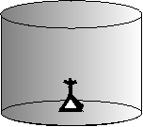

При этом автор утверждает, что под основанием пирамиды образуется энергетическое поле полусферической формы, где концентрируются патогенные поля, под которыми, в первую очередь, понимаются естественные земные сетки (**Хартмана**, **Карри** и т.п.).

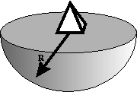

Говоря о воздействии на окружающую среду утверждается, что в пределах зоны энергетического поля геопатогенные проявления отсутствуют.

Отличной от выше приведенной версии является оценка формы и структуры "энергетического поля" Бипирамиды. Определение формы поля на данном этапе осуществлялось методами биолокации.

Оператором поле воспринимается в форме шара, имеющего активную зону, интенсивность поля в которой значительно превышает интенсивность внешней по отношению к ней зоны. Причем, необходимо отметить, что в данной версии аккумуляция окружающей энергии осуществляется через грани, а выброс из точки общей вершины, что обеспечивает его равномерность в пределах шаровой формы.

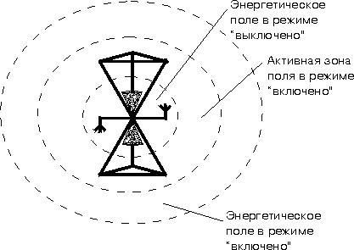

Другим оператором "энергетическое поле" воспринимается как совокупность торсионных потоков, образующих за счет последующего слияния шарообразную форму. Этот взгляд идентичен гипотезе, согласно которой основой энергоинформационных полей являются торсионные потоки.

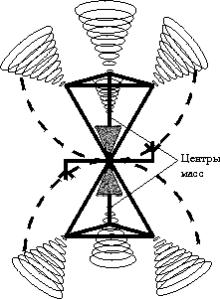

**Заключение**

Какие же выводы можно сделать на основании имеющейся информации?

Очевидно, первый из них состоит в том, что пирамидальные конструкции выполняют роль аккумулятора (генератора) "энергетического поля" природа и параметры которого методами традиционной науки до настоящего времени не определены.

Тем не менее, на основании накопленного опыта и экспериментальных данных, полученных преимущественно опосредованными методами, можно сделать вывод о проявлении широкого спектра свойств и эффектов пирамидальных форм.

Указанные воздействия в различных вариантах конструкции пирамид, выявленных, преимущественно методами биолокации, могут быть и положительными и отрицательными, то есть требуют экспериментальной проверки.

Однако в пользу пирамид говорят имеющиеся факты и накопленный опыт, согласно которому они являются преобразователями "энергии" естественного происхождения, которая является одним из элементов среды обитания человека. То есть, для человека более естественно и полезно взаимодействие с природным источником "энергии", чем с источниками исскуственного рукотворного происхождения.

При этом следует опасаться реализации идей некоторых "горячих голов", предлагающих изменить среду обитания путем уничтожения (перезарядки) вредных, с их точки зрения, источников геопатогенных излучений, например, сетки **Хартмана** и **Карри**.

И последнее - человек должен научиться приспосабливаться и использовать для своей пользы природные проявления, а не пытаться ломать природу. Как видим она умеет защищаться, поэтому не противоборство, а понимание и содружество.

**ЛИТЕРАТУРА**

1. 1. Проскуряков С.Б. "Строители пирамид из созвездия Большого пса", Орел, "Книга", 1992.
2. 2. Шипов Г.И., "Теория физического вакуума", М., "НТ - Центр", 1993.
3. 3. Глазкова Н.Н., Ланда В.Е., "Вселенские тайны пирамид и Атлантиды" (книга первая), Чита, Редакционно-издательский центр "Зов иных миров", 1996.
4. 4. Глазкова Н.Н., Ланда В.Е., "Вселенские тайны Марса, инопланетных глифов и пирамид", М., Издательство "Мегатрон", 1998.
5. 5. Литвиненко А.А., "Энергия пирамид. Волшебный прут и звездный маятник", М., Издательство "Латард", 1997.
6. 6. Р.Бьювел, Э.Джилберт, "Секреты пирамид", М., Издательство "Вече",1997.